Что делать, если ребенок дерется в садике?
Здравствуйте, уважаемые читатели. В данной статье мы разберёмся с таким вопросом, как детская агрессивность. Вы узнаете причины того, почему ваше чадо бьёт детей и как с этим бороться. Подобная реакция ребёнка может проявиться в разном возрасте. У кого-то в 5 лет, у кого-то в 6 лет, иногда такие события происходят ещё в более раннем возрасте.
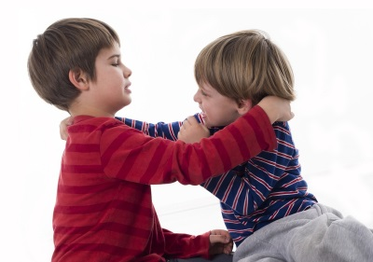

Почему ребёнок бьёт детей?
Агрессия в какой-то период развития детей является для них одним из способов показать то, что им необходима помощь. Цель родителей – разобраться и определить, в чём именно ребёнку нужна помощь.

Причины агрессивного поведения детей
- Возможно, дело в состоянии здоровья. Высокая возбуждаемость, разрядку которой ребёнок совершает в виде агрессии на других людей, может быть вызвана повышенным внутричерепным давлением. Давно ли ребёнок проходил обследование? Возможно, есть повод сходить к врачам.
- Дети подражают поведению родителей. Если в вашем доме давление, враждебность – в порядке вещей, если ребёнка наказывают физической силой старшие члены семьи, тогда он не видит иного способа наказания, кроме распускания рук, и было бы удивительно ждать от своего чада несхожей манеры поведения. С ранних лет ребёнок привыкает к правилу "сильный - значит, прав и значим".
- Дети часто копируют поведение героев мультиков и различных видеоигр. Ведь очень легко – доверить своё чадо монитору, чтобы оно не отвлекало вас от важных дел. Многие родители применяют такой способ, и они даже не догадываются, какое количество насилия выплёскивается на ребёнка с телеэкрана или компьютера.
- Дети чувствуют себя одинокими. Вас беспокоит лишь мысль о том, чтобы они были сытыми, одетыми и своевременно ложились в постель. А поболтать? Узнать, сегодняшние впечатления, радости или печали? Ведь для маленького человека общение также важно и необходимо, как и для взрослого. Поэтому он и лезет в драку, чтобы привлечь ваше внимание, спровоцировать неравнодушие.
- Вашего малыша отвергают товарищи в детском саду. Кого-то могут даже обидеть. Бывали ситуации, когда ребёнка обижают и не хотят с ним играть другие дети, из-за ношения им очков, из-за не очень хорошего произношения слов или по многим другим не серьёзным причинам. Дракой он пробует убедить их, что может быть принят в группе детей, которые его отвергают. Однако ребёнок не понимает, что таким образом он делает только хуже, с ним никто не хочет общаться после его агрессии.
- Ваш ребёнок слишком энергичен. В него будто вживили маленький мотор, который не останавливается ни на секунду – такой уж у него характер. Как ему справляться со своей высокой активностью, энергией и напористостью, он просто не представляет. Так и распускаются ручки. Такое дитя, само не осознавая, может за мгновение одарить ссадинами двух товарищей, самое главное - абсолютно нечаянно.
- Дети могут воевать за тёплое местечко. Внимание воспитателей, лучшие игрушки, всё это не достаётся одному ребёнку, как он привык дома, в детском саду вашему чаду приходиться соперничать с другими детьми.
- Возможен и такой вариант, что ваши дети просто плохо воспитаны. Они не понимают, что дозволено, а чего нельзя, что такое плохо, а что такое хорошо. Поэтому он поступает так, как ему вздумается.

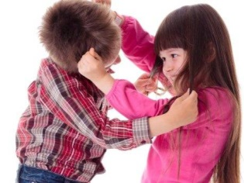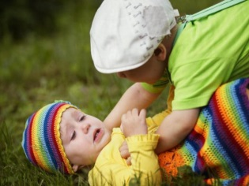

Дерётся ли ребёнок в вашем присутствии?
Какое поведение ваш отпрыск позволяет себе дома? Частая перемена настроения, от бурного веселья до горьких слёз? Может замахнуться или даже ударить кого-то из семьи или друзей при вас? Утвердительные ответы, скорее всего, свидетельствуют о том, что ваше чадо вошло в возраст, в котором ему важно познать свою силу и узнать размеры своих допустимостей.
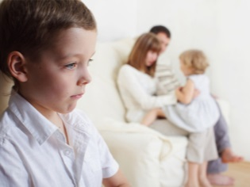
Раздувать из мухи слона, конечно, не надо, но показать правильную реакцию на такую агрессию нужно непременно:
- Запретить чаду бить кого-либо;
- Смотря прямо в глаза, уверенным и твёрдым голосом произнесите свой запрет;
- Даже если дитя сопротивляется и норовит ускользнуть, той же интонацией продублируйте свои слова;
- Возможно, вам придётся повторить свою реакцию неоднократно;
- В будущем придумайте, как в правильном ключе направить энергию вашего ребёнка на его же развитие, в этом вам помогут совместные игры, в которых он сможет от души побегать, попрыгать и покричать.

Поднимает ли руку на вас?
Когда дети начинают ходить, примерно в 1 год, то в его жизни появляется не только свободное для изучения пространство, но и множество запретов. Так хочется залезть повыше, потянуть в рот все, что попадется под руку. А слышит лишь «Не бери! Не ходи сюда! Нельзя!». Естественной реакцией на них будут укус мамы, удар, крик или плачь. Драка с мамой в знак недовольства — для дитя практически инстинктивная реакция.
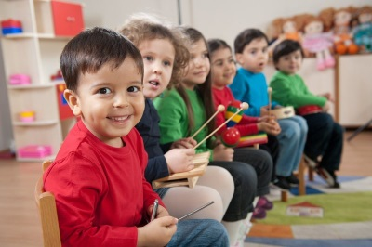
Важно показать, что такие поступки в семье не допускается. Нужно перехватить его ручку в этот момент. Если он ударил вас — сказать, что вам больно и обидно. Показать и объяснить ему, как он может другим способом выразить свое недовольство. Так же стоит постараться уменьшить количество запретов, оставив только самые необходимые. Например, поставить блокираторы на ящики, чтобы ребенок не смог сам открыть шкафчики и комод. Заткнуть розетки специальными заглушками.
Мама и папа – самые близкие люди для малыша, и на вас он «опробует» способы реагирования на те или иные жизненные обстоятельства. Когда вы, улыбаясь, ругаете ребёнка, потому, что он вас ударил: «Ничего себе, какой ты сильный!» — вам нужно быть готовыми, что такие действия могут закрепиться, и в дальнейшем он сможет ударить и сильнее даже других людей.
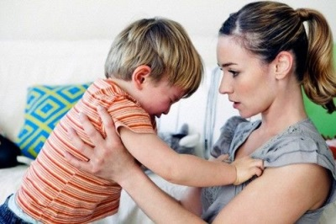

Как отучить драться?
У каждого родителя, чей ребёнок агрессивен, возникает вопрос: как себя вести, если ребёнок конфликтует с другими детьми? Ответить на данный вопрос помогут опытные психологи, которые имеют положительный опыт в коррекции поведения детей.
- Самое основное - нужно избавиться от конфликтов в доме. Малыш должен знать, как добиваться результата без применения агрессии, своим примером вам надо показать это.
- Нужно объяснить ребёнку, как он может выражать свою злость, не причиняя вреда другим при этом. Можно попробовать отвести любимому чаду специальное место, где у него будет возможность порвать бумагу, заплакать, закричать и потопать ножками. Таким образом, вы дадите ему понять, что свою агрессию можно держать под контролем и не нужно причинять ущерб другим детям.
- Как себя вести при чрезмерной активности вашего ребёнка? Может, он не знает, куда направить свою активность. В таком случае нужно занять ребёнка подвижными играми на улице, интеллектуальными занятиями дома, для того чтобы у него не было времени обижать других детей.
- Предположим, вы стали очевидцем того, что ваше дитя обидело другого ребёнка, в такой ситуации необходимо объяснить, что он поступил не правильно. Вам нужно сказать, чтобы ребёнок попросил прощения у своей жертвы, придя домой обстоятельно обсудить с ним эту ситуацию и потребовать впредь вести себя хорошо.
- В вашем доме заведено наказывать малыша? Лучше уйти от этого. Вы можете разозлить и обидеть ребёнка, а если он не поймёт, за что понёс наказание, вы рискуете потерять его доверие. Ребёнок способен уйти в себя и допускать агрессию уже в другом месте, втайне от вас. Чтобы избежать подобных ситуаций, рекомендуем наказывать временным запретом на общение с другими детишками.
- Если вашему чаду уже более 6 лет, и он ходит в школу, тогда нужно побеседовать о его агрессивных действиях с педагогом, узнать, что вы сможете сделать вместе с учителем для исправления поступков ученика.
- Бывает и такое, что ребёнок начинает бить других детей после того, как его самого обижали сверстники. Для того чтобы быть в курсе того, что происходит с вашим малышом в школе, чтобы он сам вам рассказывал, необходимо полное доверие между ребёнком и родителями. Это позволит вовремя заметить странности в поведении вашего отпрыска. Такое доверие позволит избежать многих проблем, вы сможете обратить внимание на малейшие изменения в поведении школьника.
- Не допускается поощрение агрессии даже в качестве самозащиты.

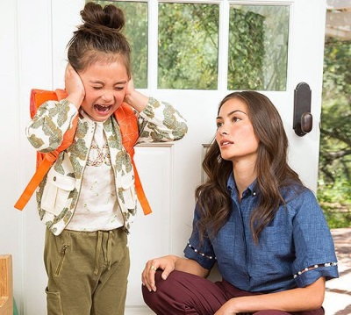

Как научить ребёнка выплёскивать негативные эмоции?
А что помогает лично вам справиться со своей злостью? Вы считаете до 10? Или вам надо сходить в спортзал и поколотить грушу? Поделитесь своим личным опытом с ребенком. Он будет самым ценным для него.
Приведём ещё примеры некоторых техник: Когда я злой, я могу сильно сжать кулаки и затопать ногами. Вот как сильно я сейчас злой! Я могу побить подушку! Сильно-сильно. Всю злость выплеснуть на нее. Я могу изобразить свою злость, она цветная и агрессивная, а затем порвать ее на мелкие куски и превратить в красочное конфетти. Я могу рычать и кричать, как неукротимый лев, когда он зол. Это все приемлемые способы разрядки.
Также выплескиванию и разряжению агрессии способствуют физические нагрузки, занятия разными видами спорта, игры в войнушку, а для более младших (4 года и младше) детей — игры в кошки-мышки, где родители и дети играют как в роли охотника или нападающего, так и в роли жертвы или убегающего и т.д.
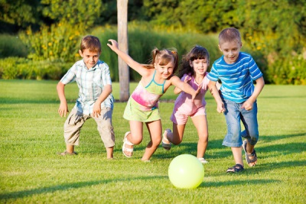

Советы родителям
У детской агрессии имеются профилактические средства. Прекрасно, что ваш ребёнок ведёт себя хорошо и никого не обижает, всё равно вам лучше знать как себя вести, чтобы так продолжалось и дальше.
Хорошим средством от детской агрессии является посещение кружков музыки и творчества, участие в различных конкурсах, благодаря этому у ребёнка развивается адекватная самооценка, и он равнодушен к оскорблениям сверстников. Нужно уделять как можно больше внимания своему малышу.
Однако самым главным фактором являются ваши внутрисемейные отношения между собой. Вы для него пример, ребёнок должен наблюдать в семье правильное поведение в конфликтной ситуации. Тогда он сможет адекватно переносить такую линию поведения на свои отношения с товарищами.

